Старая оцифровка катушки: насколько плывёт скорость
Аналитическое резюме и материалы расследования

Подготовлено по материалам Telegram-чата
«Розовый Кадиллак» (2024–2026),
аудио- и фотоархиву, открытым источникам
11.11.2026

Старая оцифровка катушки: насколько плывёт скорость
Дата: 12.11.2026
Материалы: старые почищенные оцифровки Розовый_Кадиллак_Сторона_1_Оцифровка.mp3 и ..._Сторона_2_Оцифровка.mp3; новые WAV 96 кГц.
Метод: глобальное совмещение по хроме, затем локальные окна по 60 секунд с независимым поиском коэффициента скорости.

1. Короткий ответ
Старая оцифровка — не «плывущая» запись с большим wow, а просто более медленный трансфер той же катушки:
- сторона A: старая оцифровка медленнее новой WAV примерно на 2,2%;
- сторона B: медленнее примерно на 2,3%;
- локальная скорость внутри стороны A стабильна: разброс около ±0,2% (≈ ±3,7 цента);
- на стороне B разброс больше: около ±0,6% (≈ ±11 центов), плюс возможный медленный дрейф порядка −0,6%/час;
- в самом конце стороны B (после ~38 минут) несколько точек выпадают сильнее, но там низкая уверенность совмещения — это скорее другой фрагмент/стык, чем реальное «плавание».
Для сравнения: глобальные −2,2…−2,3% — это примерно −39…−41 цент.

2. Глобальное совмещение
Старая сторона | Новая сторона | Коэффициент (старая / новая) | Смещение | Уверенность
Сторона 1 | Сторона A | 0,9760 | 0,0 с | 0,943
Сторона 2 | Сторона B | 0,9740 | 4,8 с | 0,877

То есть старая оцифровка — это та же катушка, но с другой скоростью протяжки/оцифровки. Разница в длительности (2680 против 2616 с) почти полностью объясняется этим коэффициентом.

3. Локальный дрейф
Окна по 60 секунд, коэффициент искался независимо в каждом окне.
Сторона | Средний коэффициент | Разброс (1σ) | Линейный дрейф | Остаточный разброс
A | 0,9777 | 0,22% | +0,4%/час | 0,20%
B (только уверенные точки) | 0,9768 | 0,63% | −0,6%/час | 0,62%

Сторона A
Практически ровная линия: локальная скорость гуляет в пределах ±0,2%. Для слуха это очень мало; на тембральное сравнение почти не влияет.

Сторона B
Разброс заметнее, но это всё ещё десятые доли процента, а не «плывущая кассета». Основные точки лежат в диапазоне 0,965–0,986. Ближе к концу стороны есть несколько низкоуверенных окон с 0,954–0,962; их лучше не использовать для выводов о дрейфе.

4. Что это значит практически
1. Для прослушивания старую оцифровку можно использовать, но она будет звучать ниже и медленнее новой WAV примерно на 2,2–2,3%.
2. Для тембрального сравнения её нужно привести к новой WAV: растянуть/ускорить с коэффициентом около 1,023–1,024 (или ресемплингом 1/0,976).
3. Для абсолютной калибровки скорости лучше оставаться на новой WAV: у старой оцифровки есть собственный постоянный сдвиг и небольшой локальный дрейф.
4. «Кадиллак» на старой оцифровке находится в том же быстром острове, но из-за общего замедления он там примерно на 2,4% медленнее новой WAV. Если считать от CD, старая версия «Кадиллака» должна быть примерно на +3% быстрее CD, а не на +5,5%. Поэтому для финального сравнения и калибровки используем новый WAV/уже готовый Розовый_Кадиллак_CD-speed_r1055.mp3.

5. График
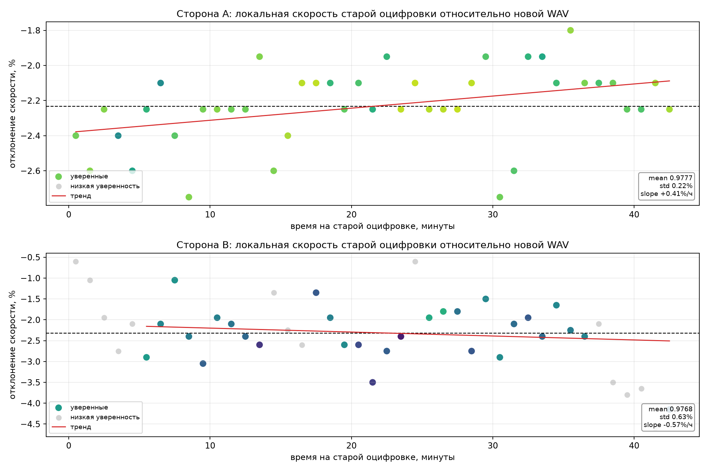
Локальная скорость старой оцифровки относительно новой WAV
Рис. 1. Вверху — сторона A: ровная скорость. Внизу — сторона B: разброс больше, но в основном в пределах ±0,6%; крайние точки после 38 минут — низкоуверенные.

6. Вывод
Старая оцифровка не является эталоном скорости, но и не «плывёт» катастрофически:
- постоянный сдвиг: −2,2…−2,3%;
- wow/дрейф: 0,2% на стороне A и 0,6–0,8% на стороне B;
- для спектральных и тембральных сравнений её можно использовать после приведения к новой WAV;
- для выводов о скорости «Кадиллака» — только новый WAV и калиброванный файл.

7. Сравнение с CD-оригиналами
Проверил старую оцифровку напрямую по тем же CD-референсам. Результат: острова не исчезли, но вся кривая старой оцифровки лежит примерно на 2,3–2,4% ниже новой WAV.
Трек | Старая оцифровка / CD | Новая WAV / CD | Разница
Агутин (сторона A) | 0,971 (−2,9%) | 0,992 (−0,8%) | −2,1%
Распутина | 0,990 (−1,0%) | 1,013 (+1,3%) | −2,3%
Киркоров | 0,989 (−1,1%) | 1,012 (+1,2%) | −2,3%
Буланова | 1,023 (+2,3%) | 1,051 (+5,1%) | −2,8%
Аллегрова (концерт 1992–93) | 1,032 (+3,2%) | 1,055 (+5,5%) | −2,3%
«Кадиллак» (оценка) | ~1,030 (+3,0%) | 1,055 (+5,5%) | −2,5%
Миражи | 0,997 (−0,3%) | 1,020 (+2,0%) | −2,3%
Кай Метов | 0,988 (−1,2%) | 1,016 (+1,6%) | −2,8%

То есть старая оцифровка ближе к CD по абсолютной скорости, чем новая WAV, но не выравнивает катушку: быстрый остров Буланова–Аллегрова–«Кадиллак» остаётся на уровне +2,3…+3,2%, просто он стал ниже на те же ~2,3%.

Почему так
Это ровно то, что должно получиться, если старая оцифровка — равномерно более медленный трансфер той же катушки:
старая / CD ≈ (старая / новая) × (новая / CD) ≈ 0,976 × (новая / CD).
Для Булановой: 0,976 × 1,051 ≈ 1,026 — измерено 1,023.
Для Аллегровой: 0,976 × 1,055 ≈ 1,030 — измерено 1,032.
Для Миражей: 0,976 × 1,020 ≈ 0,996 — измерено 0,997.
Для Кая Метова: 0,976 × 1,016 ≈ 0,992 — измерено 0,988.
Совпадение хорошее. Значит, «острова» — свойство самой катушки/её источников, а не артефакт новой оцифровки.
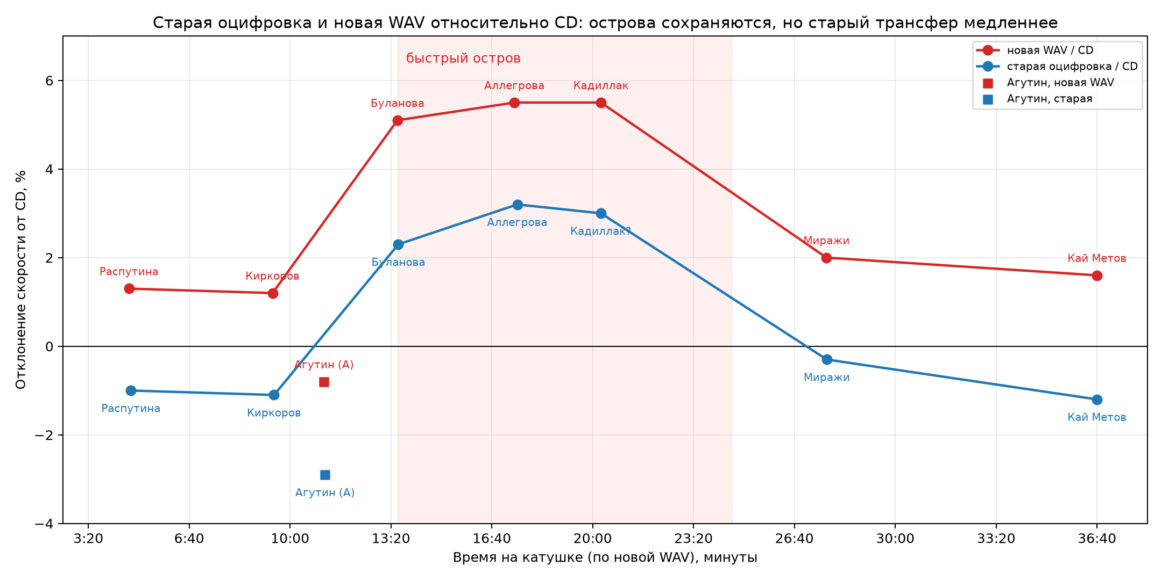
Старая оцифровка и новая WAV относительно CD
Рис. 2. Красная кривая — новая WAV, синяя — старая оцифровка. Форма одинаковая, но старая сдвинута вниз примерно на 2,3–2,4%.

Практический вывод
- Для абсолютной скорости старая оцифровка ближе к CD, но всё равно требует по-трековой коррекции: от −2,9% (Агутин) до +3,2% (Аллегрова). Единого коэффициента для всей стороны нет.
- Для «Кадиллака» старая оцифровка даёт примерно +3,0% к CD. Если делать коррекцию из неё, нужно замедлить примерно на 2,9% (playback rate ≈ 0,971), а не на 5,5%.
- Но поскольку новая WAV уже откалибрована и из неё сделан готовый файл, для финальных сравнений удобнее Розовый_Кадиллак_CD-speed_r1055.mp3.
- Старую оцифровку лучше использовать как второй независимый взгляд на те же острова: она подтверждает, что быстрый участок — не случайность новой оцифровки.

